北京e窗通员工信息填报

操作手册

2021年4月

目 录
第1章 企业开办员工信息填报 3
第2章 企业成立后员工信息填报 5
2.1 添加新员工 6
2.2 员工减员 7
2.2.1 公积金员工减员 7
2.2.2 社保员工减员 9

企业开办员工信息填报
通过https://ect.scjgj.beijing.gov.cn/index网址登录北京e窗通，通过“个人服务”登录进入网上办事页面，可在申请企业开办的同时一并填报员工信息，办理员工“五险一金”业务。（每月1日-3日是社保系统运维期，无法办理相关业务）
点击【立即办理】按钮，进入办理业务页面。
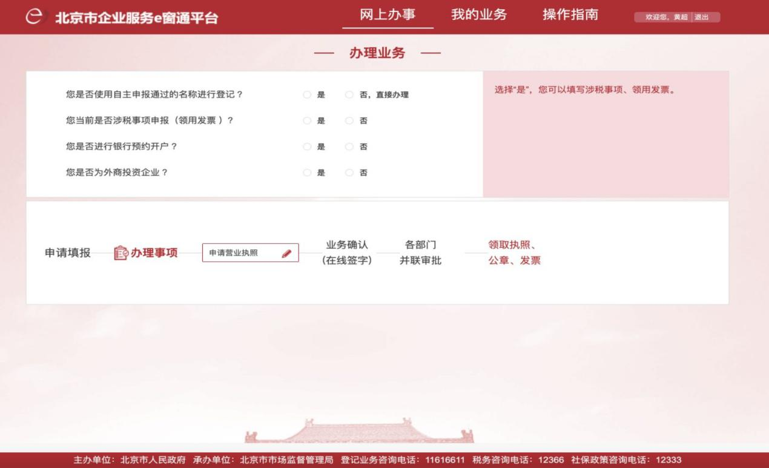
选择当前您需要办理的业务后，点击【申请营业执照】，开始企业开办信息填报。
填报至企业补充信息页面，在此您可以添加企业的新员工信息。
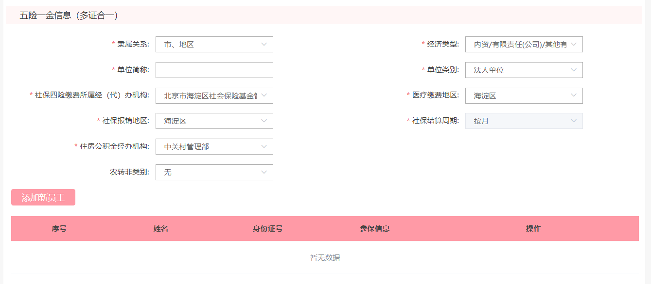
请根据本企业员工的实际情况填写下列内容。
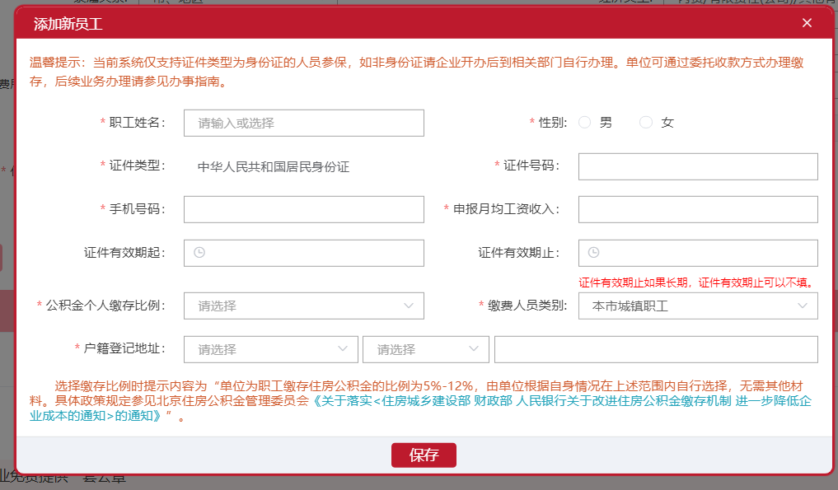
添加员工完成后，可继续添加参保信息。
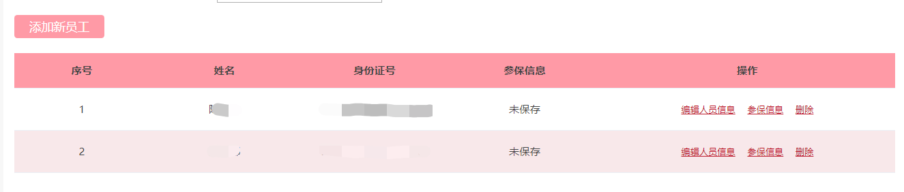
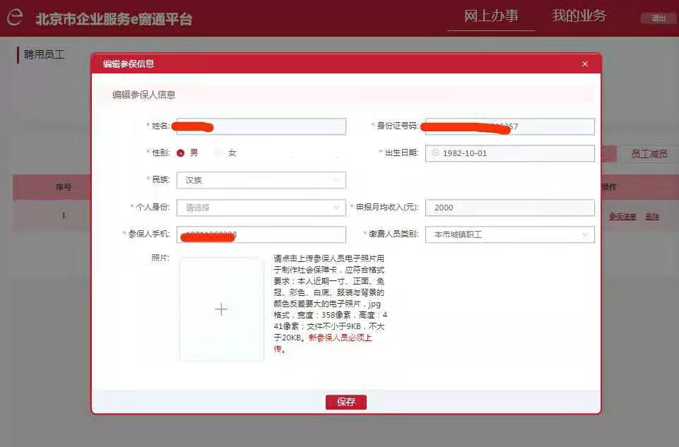
参保信息填写完成后，企业开办的同时，员工“五险一金”信息填报完成。

企业成立后员工信息填报
通过https://ect.scjgj.beijing.gov.cn/index网址登录北京e窗通，通过登录“法人服务”进入网上办事页面，在“员工登记”功能模块可以填报员工信息，办理员工“五险一金”业务。（每月1日-3日是社保系统运维期，无法办理相关业务）
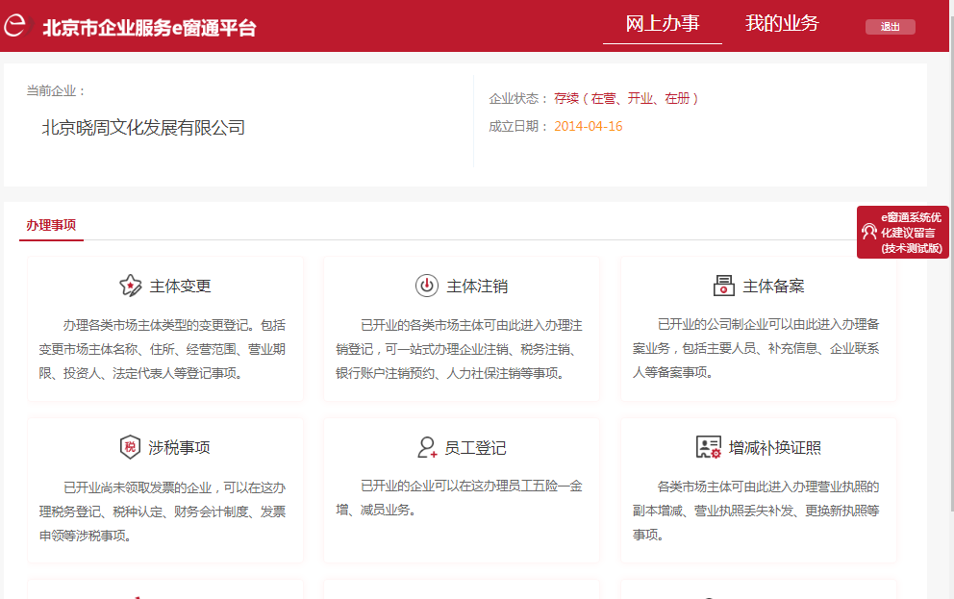

点击【员工登记】，进入员工信息申报页面。
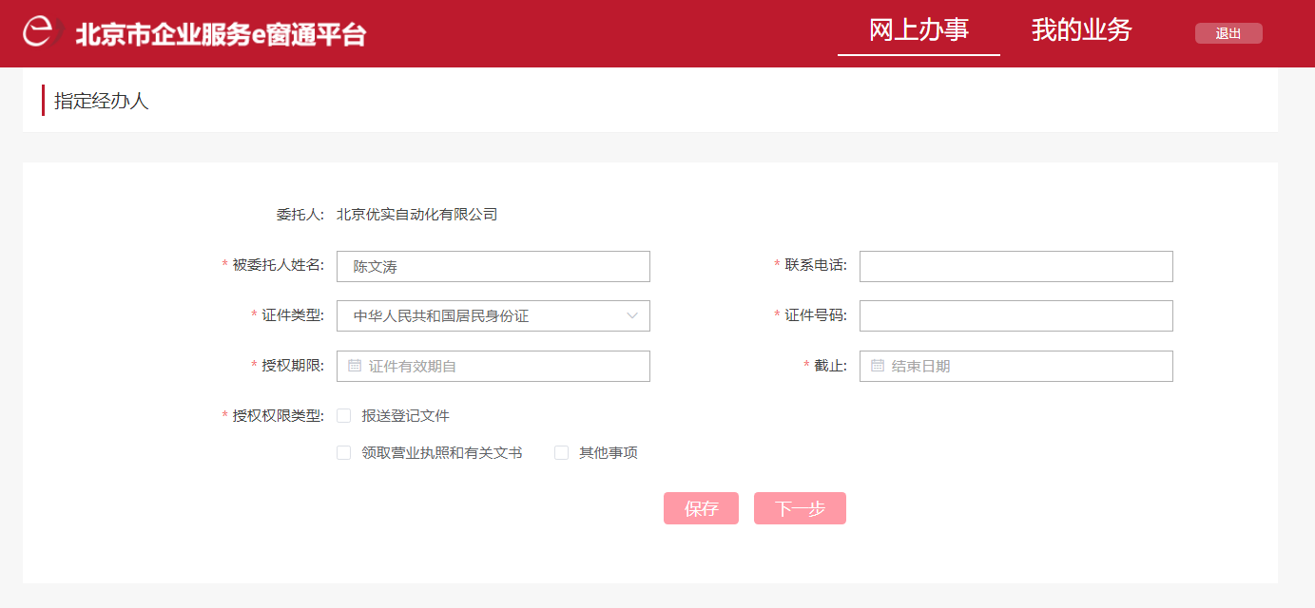
输入经办人信息点击【下一步】，进入员工信息填报页面。
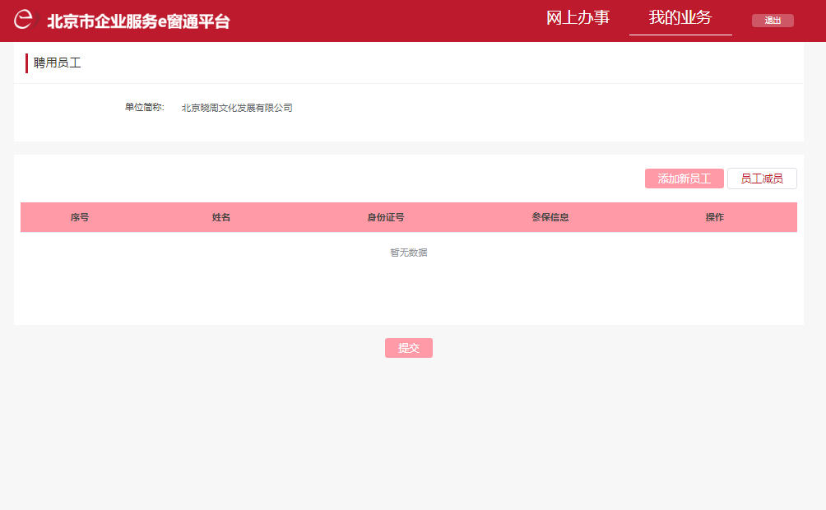

在该页面中可以添加新员工，也可进行员工减员。

添加新员工
点击【添加新员工】按钮，进入员工个人信息填报页面。请根据企业员工的实际情况填写下列内容。
添加员工完成后，可继续添加参保信息。
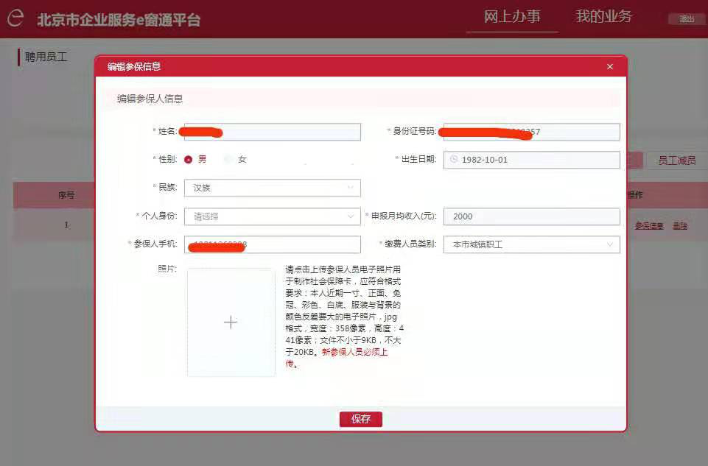
参保信息填写完成后，员工信息填报完成，完成员工“五险一金”业务申请。

员工减员

公积金员工减员
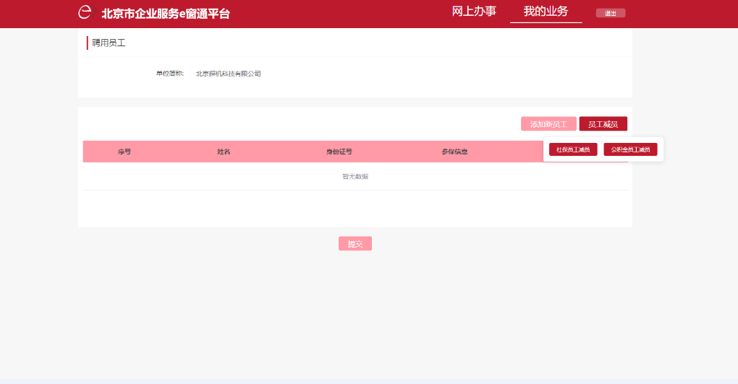
点击【员工减员-公积金员工减员】，进入公积金减员页面。

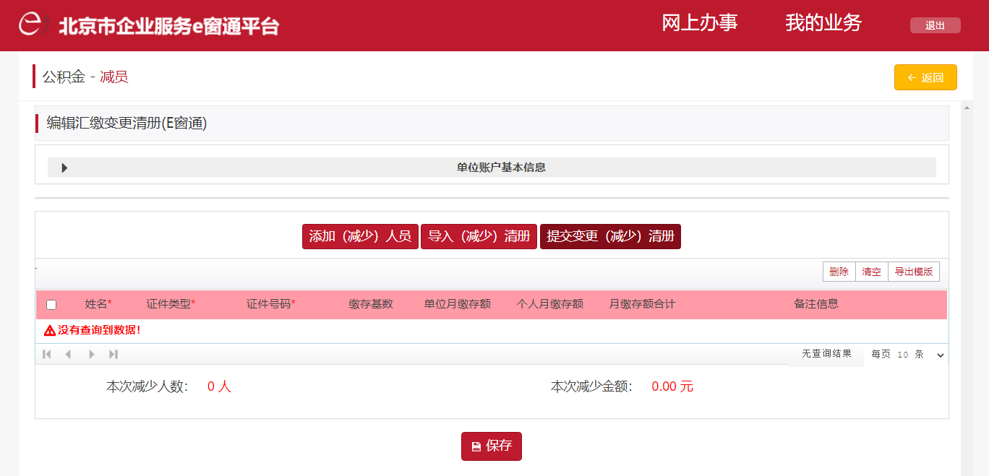
您可通过添加（减少）人员，或者导入（减少）清册，进行减少公积金员工的操作。
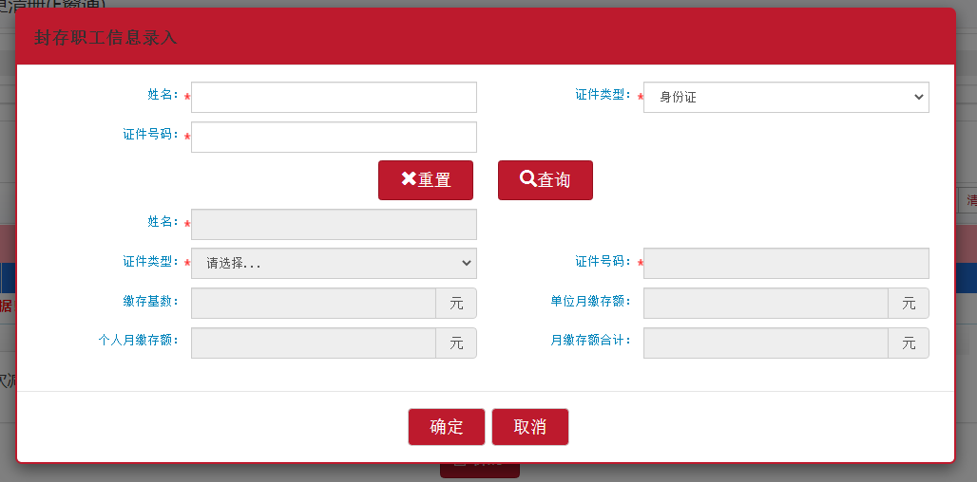
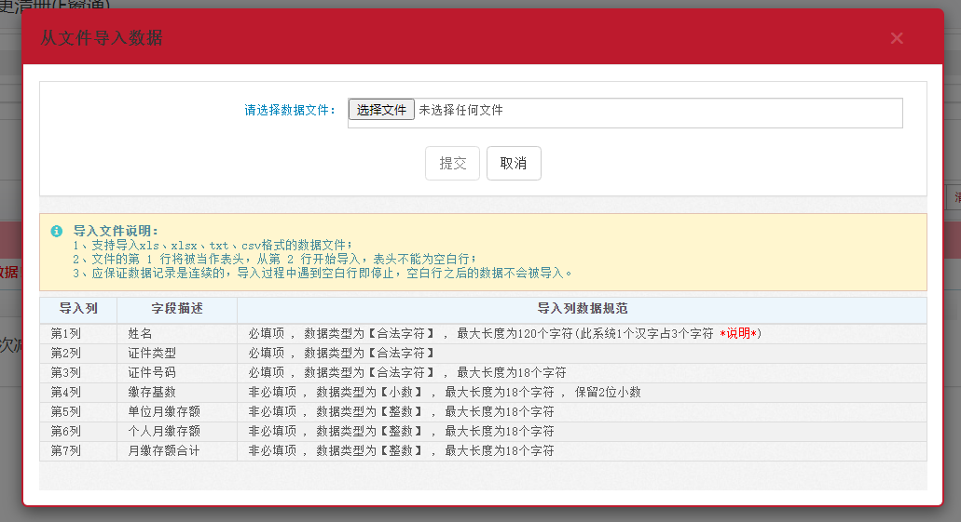
填报完成后，点击【提交变更（减少）清册】完成公积金员工减员业务提交。

社保员工减员
点击【员工减员-社保员工减员】，进入社保减员页面。
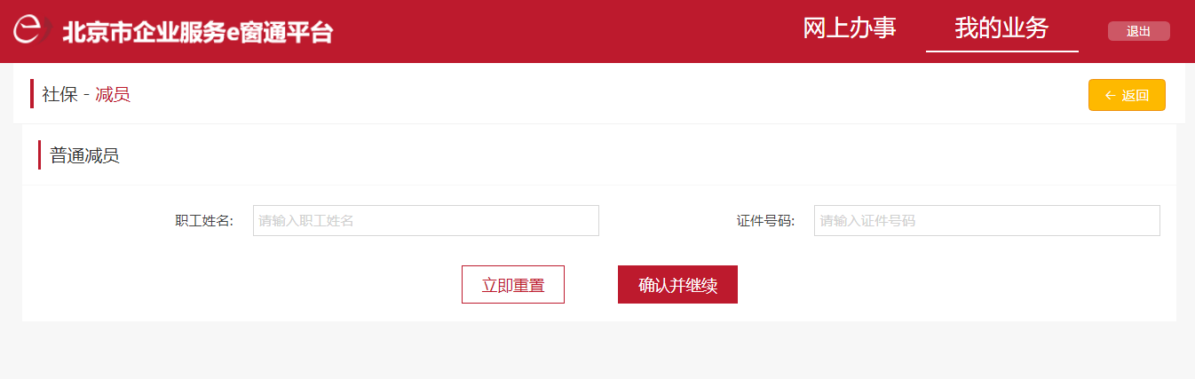
输入普通员工减员信息，点击【确认并继续】填写减员职工信息。
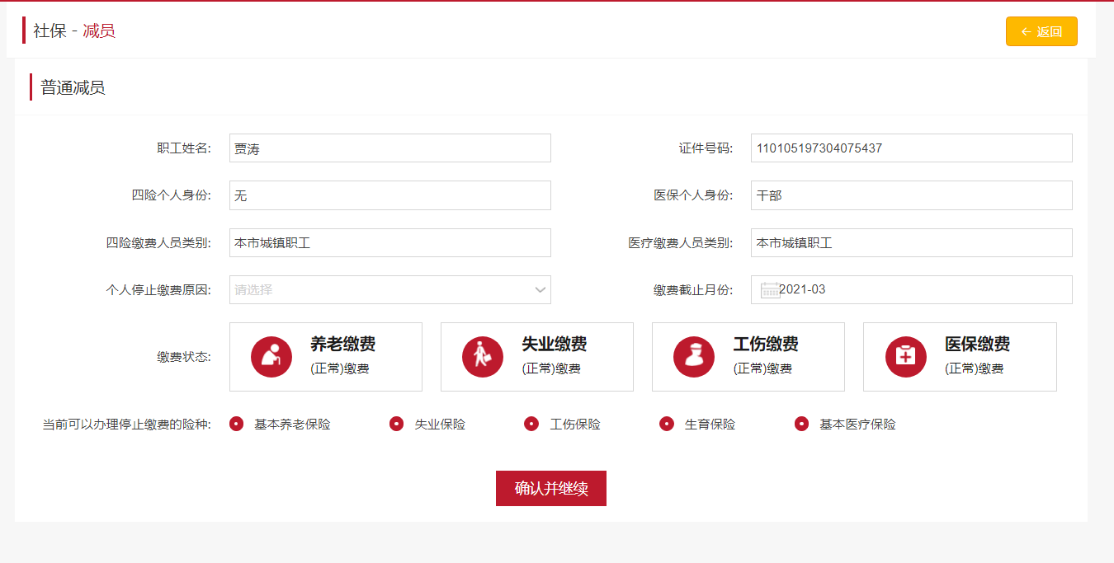
填报完成后，点击【确认并继续】提交本次填报内容。
完成社保员工减员业务。

